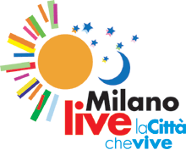 | 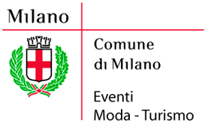 | 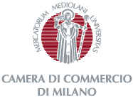 | 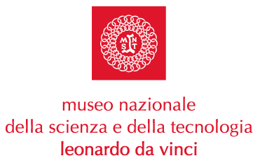

MILANO LIVE LA CITTA’ CHE VIVE … AL MUSEO

sabato 18 giugno 2005

Ingresso libero dalle 21.00 alle 24.00
ultimo ingresso ore 23.30

Il Museo partecipa all’iniziativa “Milano Live, la città che vive”, organizzata dal Comune di Milano in collaborazione con Camera di Commercio di Milano, con un ricco programma di iniziative che avrà inizio alle 21.00 quando un personaggio virtuale accoglierà i visitatori all’ingresso del Museo.

Dalle 21.30 alle 22.30 e dalle 23.00 alle 24.00 si svolgerà il concerto jazz con Michele di Toro. Musiche tratte dal suo disco “Playing with music” ed esecuzioni standard dal repertorio jazzistico (George Gershwin, Duke Ellington, Scott Joplin, Jelly Roll Morton).

Prima e durante ogni concerto, dalle 21.00 in poi, sarà possibile visitare la Sala del Cenacolo, uno dei luoghi più emozionanti e suggestivi del Museo, con la presenza di una restauratrice. Imponente nella sua bellezza e fastosità l’ex refettorio del monastero è interamente decorato con affreschi e stucchi settecenteschi.
Inoltre una guida esperta vi condurrà attraverso la Galleria Leonardo da Vinci, dove è possibile ammirare una ricca selezione di modelli realizzati sulla base dei disegni leonardeschi, e la Sezione Astronomia dove sono esposti antichi strumenti astronomici, testimonianza del lavoro compiuto dagli scienziati per investigare lo spazio che ci circonda.

Dalle 21.00 alle 24.00 saranno aperte al pubblico le seguenti aree del Museo: Orologeria, la bottega dell’orologiaio trentino Antonio Bartolomeo Bertolla, Suono, Strumenti Musicali, la bottega del liutaio, i chiostri e gli spazi da dove è possibile ammirare i nuovi laboratori interattivi di Robotica, di Genetica e Biotecnologie realizzati nell’ambito del Progetto EST (Educare alla Scienza e alla Tecnologia) dove il pubblico potrà svolgere attività sperimentali a partire dal prossimo autunno.

Informazioni: www.museoscienza.org | info@museoscienza.it | T 02 48555 384 - 411

Milano, 14 giugno 2005

Museo Nazionale della Scienza e della Tecnologia

“Leonardo da Vinci”
Relazioni Esterne e Comunicazione
Telefono 02 48 555 450 - 372
Via San Vittore 21 – 20123 Milano
stampa@museoscienza.it

